洛 阳 理 工 学 院
毕 业 设 计（论 文）

题目：基于UC3524的开关电源设计

基于UC3524的开关电源设计

摘 要

随着开关电源在计算机、通信、航空航天、仪器仪表及家用电器等方面的广泛应用, 人们对其需求量日益增长, 并且对电源的效率、体积、重量及可靠性等方面提出了更高的要求。
电力电子技术的发展，特别是大功率器件IGBT和MOSFET的迅速发展，将开关电源的工作频率提高到相当高的水平，使其具有高稳定性和高性价比等特性。开关电源技术的主要用途之一是为信息产业服务。信息技术的发展对电源技术又提出了更高的要求，从而促进了开关电源技术的发展。
开关电源中的功率调整管工作在开关状态，具有功耗小、效率高、稳压范围宽、温升低、体积小等突出优点，在通信设备、数控装置、仪器仪表、视频音响、家用电器等电子电路中得到广泛应用。开关电源的高频变换电路形式很多, 常用的变换电路有推挽、全桥、半桥、单端正激和单端反激等形式。本论文是基于芯片UC3524的开关电源系统设计。

关键词：开关电源，半桥，全桥，推挽,UC3524

Switching Power Based on UC3524 Chip

ABSTRACT

With the switch power source extensive use in the field of computer, communicate by letter, aeronautics and astronautics, instrument appearance and domestic appliances etc., people increases by gradually to whose need amounts, have brought forward higher request to aspect such as power source efficiency, bulk factor and reliability.
The electric power electronic technology development, specially high efficiency component IGBT and the MOSFET rapid development, enhances the switching power supply operating frequency to the quite high level, enable it to have the high stability and high performance-price ratio and so on the characteristic. One of switching power supply technology main uses is serves for the information industries. The information technology development also set a higher request to the power source technology, thus promoted the switching power supply technology development.
Switching power supply in the power adjustment control work in the off state, with low power consumption, high efficiency, wide voltage range, low temperature rise, and other outstanding advantages of small size, the communication equipment, CNC equipment, Instrumentation, video audio, home appliances so widely used in electronic circuits. High frequency converter switching power supply so many forms of commonly used with push-pull converter, full bridge, half bridge, single-ended forward and the form of single-ended flyback.This paper is based on UC3524 chip switching power supply system design.

KEY WORDS: Switching power supply，Half bridge，The bridge，The push-pull，
UC3524

目 录

前 言 1
第1章 开关电源的基础知识 2
1.1 开关电源的概述 2
1.1.1 开关电源的组成 2
1.1.2 开关电源的工作原理 3
1.1.3 开关电源的特点 4
1.2 开关电源主要结构 4
1.2.1 串联式结构 4
1.2.2 并联式结构 5
1.3 开关电源的电路 6
1.3.1 开关电源电路 6
1.3.2 多电源电路的特点 7
1.4 开关器件的选择与驱动 7
1.4.1 电力二极管 7
1.4.2 电力场效应管 9
1.4.3 绝缘栅双极晶体管 10
1.4.4 缓冲电路 11
第2章 开关电源的变换电路 13
2.1 基本变换电路 13
2.1.1 自激型推挽电路 13
2.1.2 桥式变换电路 17
2.1.3 半桥变换电路 18
2.1.4 正激变换电路 19
2.1.5 反激变换电路 20
2.2 不同电路的特点 21
第3章 双端输出驱动器UC3524 23
3.1 UC3524的简介 23
3.1.1 UC3524的概述 23
3.1.2 UC3524结构介绍 24
3.2 UC3524的工作原理 26
第4章 基于UC3524的电源设计 28
4.1 基于UC3524的高压电源结构 28
4.2 各电源结构的分析 29
第5章 开关电源技术的发展 34
5.1直流稳压电源市场概况 34
5.2开关电源的应用前景 35
5.2.1开关电源的发展动向 35
5.2.2 我国的开关电源市场 36
结 论 38
谢 辞 39
参考文献 40
附 录 41
外文资料翻译 42

前 言

电源是实现电能变换和功率传递的主要设备。在信息时代，农业、交通运输、国防教育、能源开发、通信等领域的迅猛发展，对电源产业提出了更高、更多的要求，如：节电、节能、节材、减重、缩体、安全、可靠、环保等。这就迫使电源工作者在电源研发过程中不断探索，寻求各种相关技术，做出最好的电源产品，以满足各行各业的要求。开关电源是一种新型电源设备，较之于传统的线性电源，其技术含量高，耗能低，使用方便，并取得了较好的经济效益。
伴随着电力电子技术的快速发展，电力电子系统的应用领域也越来越广泛，电子设备的种类也越来越多，而且任何电子设备都离不开可靠的电源，它们对电源的要求也越来越高。
开关电源是一种利用现代电力电子技术，通过控制开关晶体管开通和关断的时间比率，维持稳定输出电压的一种电源。它以高效率、轻量、小型、安全可靠等特点被广泛应用于以电子控制系统为主导的各种通信设备、终端设备等几乎所有的电子设备，是当今时代电子信息产业快速发展不可或缺的一种电源形式。
主要作为高功率脉冲电源的大型军用设备和初级电源的电源系统,也能应用于大电流快速充放电系统和通信、医疗航天、电子等众多领域,其中,几十~几百千瓦的大、高功率开关电源主要应用于国防事业、大型科研项目和现代化工业中,因此开关电源具有非常广阔的应用前景。
近年来，在高压大功率的应用场合，开关电源作为一种高效好型、高性能的电源己广泛用于家用电器、电子计算机、变频器等电子设备中。采用开关电源后，可以使相关装置体积小、重量轻、功耗低、稳压范围宽，大大地改善了装置的控制可靠性及保护性能。

第1章 开关电源的基础知识

1.1 开关电源的概述

1.1.1 开关电源的组成
开关电源由以下四个基本环节组成，见图1-1所示。
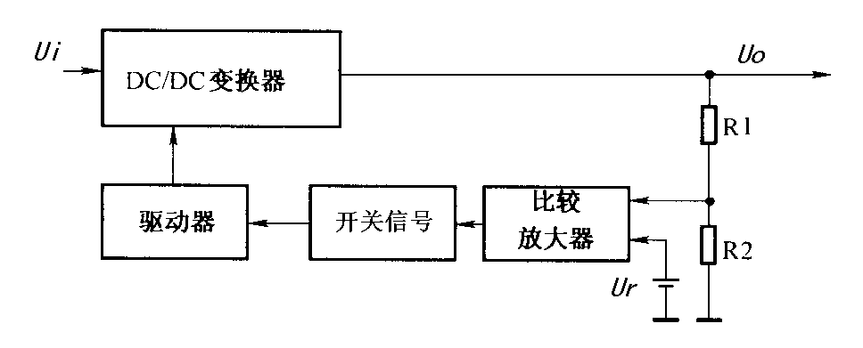
图1-1电源基本组成框图

- DC/DC变换器： 用以进行功率变换，是开关电源的核心部分。DC/DC变换器有多种电路形式，其中控制波形为方波的PWM变换器以及工作波形为准正弦波的谐振变换器应用较为普遍。
- 驱动器： 开关信号的放大部分，对来自信号源的开关信号放大，整形，以适应开关管的驱动要求。
- 信号源： 产生控制信号，由它激或自激电路产生，可以是PWM信号，也可以是PFM信号或其它信号。
- 比较放大器：比较放大器对给定信号和输出反馈信号进行比较运算，控制开关信号的幅值，频率，波形等，通过驱动器控制开关器件的占空比，达到稳定输出电压值的目的。
除此之外，开关电源还有辅助电路，包括启动电路、过流过压保护、输入滤波、输出采样、功能指示等。
线性电源相比，开关电源输入的瞬态变换表现在输出端。由于反馈放大器的频率特性得到改善，即便提高开关频率，开关电源的瞬态响应指标也能得到改善。输出端LC滤波器的特性决定着负载变换瞬态响应。所以瞬态响应特的改善方法可以通过降低输出滤波器LC、提高开关频率等方法。

1.1.2 开关电源的工作原理
开关电源的工作原理图如图1-2所示；图中输入的直流不稳定电压U_{i}经开关S加至输出端，S为受控开关，是一个受开关脉冲控制的开关调整管。使开关S按要求改变导通或断开时间，就能把输入的直流电压U_{i}变成矩形脉冲电压。这个脉冲电压经滤波电路进行平滑滤波就可得到稳定的直流输出电压U₀。
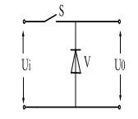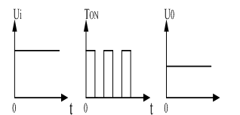
(a)原理电路图 (b)波形图
图1-2 开关电源的工作原理
为方便分析开关电路，定义脉冲占空比如下：
(1-1)
式中T表示开关S的开关重复周期；T_{ON}表示开关S在一个开关周期中的导通时间。
开关电源直流输出电压U₀与输入电压U_{i}之间有如下关系：
(1-2)
由(1-2)式可以看出，若开关周期T一定，改变开关S的导通时间T_{ON}，即可改变脉冲占空比D，达到调节输出电压的目的。T不变，只改变T_{ON}来实现占空比调节的方式叫做脉冲宽度调制(PWM)。由于PWM式的开关频率固定，输出滤波电路比较容易设计，易实现最优化，所以PWM式开关电源用得较多。若保持T_{ON}不变，利用改变开关频率f=1/T实现脉冲占空比调节，从而实现输出直流电压U₀稳压的方法，称做脉冲频率调制(PFM)方式开关电源。由于开关频率不固定，所以输出滤波电路的设计不易实现最优化。既改变T_{ON}，又改变T，实现脉冲占空比的调节的稳压方式称做脉冲调频调宽方式。在各种开关电源中，以上三种脉冲占空比调节方式均有应用。

1.1.3 开关电源的特点
(1)效率高：开关电源的功率开关调整管工作在开关状态，所以调整管的功耗小，效率高，一般在80%~90%，高的可达90%以上。
(2)重量轻：由于开关电源省掉了笨重的电源变压器，节省了大量的漆包线和硅钢片，电源的重量只有同容量线性电源的1/5，体积也大大缩小。
(3)可靠安全：在开关电源中，由于可以方便的设置各种形式的保护电路，所以当电源负载出现故障时，能自动切断电源，保护功能可靠。稳压范围宽：开关电源的交流输入电压在90~270V范围变化时，输出电压的变化在±2%以下。合理设计电路，还可使稳压范围更宽，并保证开关电源的高效率。
(4)稳压范围宽：开关电源的交流输入电压在90~270V范围变化时，输出电压的变化在±2%以下。合理设计电路，还可使稳压范围更宽，并保证开关电源的高效率。
(5)功耗小：由于功率开关管工作在开关状态，损耗小，不需要采用大面积散热器，电源温升低，周围元件不致因长期工作在高温环境而损坏，所以采用开关电源可以提高整机的可靠性和稳定性。
(6)元件数值小： 由于开关电源的工作频率高，一般在20kHz以上，所以滤波元件的数值可以大大减小。^{[1]}

1.2 开关电源主要结构

1.2.1 串联式结构
串联开关电源工作原理的方框图如图1-3所示；功率开关晶体管VT串联在输入与输出之间。正常工作时，功率开关晶体管VT在开关驱动控制脉冲的作用下周期性地在导通、截止之间交替转换，使输入与输出之间周期性的闭合与断开。输入不稳定的直流电压通过功率开关晶体管VT后输出为周期性脉冲电压，再经滤波后，就可得到平滑直流输出电压U₀。U₀和功率开关晶体管VT的脉冲占空比D有关，见式(1－2)。
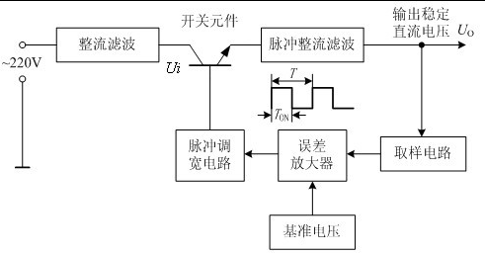
图1-3 串联开关电源原理图

输入交流电压或负载电流的变化，会引起输出直流电压的变化，通过输出取样电路将取样电压与基准电压相比较，误差电压通过误差放大器放大，控制脉冲调宽电路的脉冲占空比D，达到稳定直流输出电压U₀的目的。

1.2.2 并联式结构
并联开关电源工作原理方框图如图1-4所示。
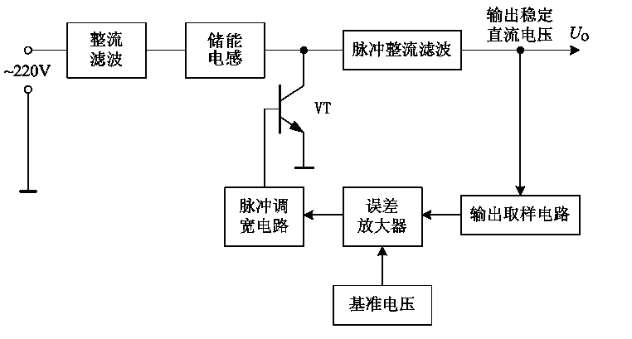
图1-4 并联开关电源原理图

功率开关晶体管VT与输入电压、输出负载并联，输出电压为：
(1-3)
图1-4为一种输出升压型开关电源，电路中有一个储能电感，适当利用这个储能电感，可将并联开关电源转变为广泛使用的变压器耦合并联开关电源。
变压器耦合并联开关电源工作框图如图1-5所示。
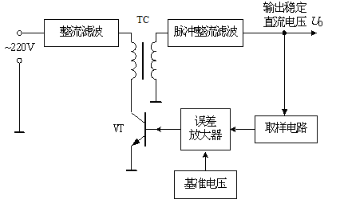
图1-5 变压器耦合并联开关电源原理图

功率开关晶体管VT与开关变压器初级线圈相串联接在电源供电输入端，功率开关晶体管VT在开关脉冲信号的控制下，周期性地导通与截止，集电极输出的脉冲电压通过变压器耦合在次级得到脉冲电压，这个脉冲电压经整流滤波后得到直流输出电压U₀。同样经过取样电路将取样电压与基准电压U_{E}进行比较被误差放大器放大，由误差放大器输出至功率开关晶体管VT，通过控制功率开关晶体管VT的导通、截止达到控制脉冲占空比的目的，从而稳定直流输出电压。由于采用变压器耦合，所以变压器的初、次级侧可以相互隔离，从而使初级侧电路地与次级侧电路地分开，做到次级侧电路地不带电，使用安全。同时由于变压器耦合，可以使用多组次级线圈，在次级得到多组直流输出电压。^{[1]}

1.3 开关电源的电路

1.3.1 开关电源电路
1.主开关电源
主开关电源的输出功率较副电源、行输出级二次电源的输出功率要大。它将输入220V交流输入直接整流、滤波为300V左右的直流电压，再经过开关稳压调整环节中的开关调整管、开关变压器、稳压控制电路、激励脉冲产生电路对300V左右的直流电压进行DC-DC开关变换，产生各种所需的稳定直流电压输出。主开关电源主要为主负载电路提供110～145V的直流电压。遥控待机功能是通过对主开关电源的控制实现的，主开关电源一旦停止工作，则相应的功率放大级也将停止工作，于是主负载失去了直流供电。
2. 副电源
副电源的主要作用是为微处理器控制电路提供＋5V的供电电压，副电源电路一般较简单，既可采用简易开关电源也可以采用传统的线性稳压电路，无论负载处于正常工作状态还是待机状态，副电源都必须正常工作。
3.辅助电路
将行输出变压器中产生的行扫描脉冲进行整流与滤波，就可以得到各种所需的直流电压。由于它是由行输出级经直流-交流-直流的两次变换，所以又称为二次电源。行输出级产生的各种直流电压主要给显像管各电极供电，同时也可以为视频输出板尾板、场扫描，图像和伴音通道供电。

1.3.2 多电源电路的特点
（1） 负载均要求具有高可靠性，对电源的要求除了提供较大功率，还要求有较高的效率。
（2） 电源输入能适应110V或220V交流供电的需求。一般要求电源对交流输入电压的适应范围为90-245V，并对50Hz及60Hz输入频率均能适应。
（3） 输出端与输入端隔离。输出取样反馈贿赂必须采用隔离元件进行电源初、次级的隔离，以提高设备的抗干扰性和安全性。
（4） 电源电路有良好的的过压、过流、输出短路及复位功能
（5）可实现遥控待机功能，设计有负电源电路（待机电源）。

1.4 开关器件的选择与驱动

1.4.1 电力二极管
电力二极管的基本结构和工作原理与信息电子电路中的二极管一样，是以PN结为基础，由PN结和两端引线以及封装组成。主要有以下三种特性：
- 静态特性：电力二极管的静态特性指其伏安特性，当电力二极管承受的正向电压达到一定值，即门槛电压U_{TO}时，正向电流才开始明显增加，处于稳定导通状态。与正向电流I_{F}对应的二极管两端的电压U_{F}即为其正向电压降。当电力二极管承受反向电压时，只有微小而数值恒定的反向漏电流。
- 开通过程：电力二极管的正向压降先出现一个过冲U_{FP}
，经一段时间才接近稳态压降，如图1-6所示。其中，u_{F}表示二极管压降，i_{F}表示二极管正向电流，t_{fr}为正向恢复时间。电流上升率越大，U_{FP}越高。
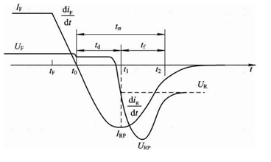
图1-6 开通过程

- 关断过程：电力二极管经过一段短暂的时间才能重新获得反向阻断能力，进入截止状态。在关断之前有较大的反向电流出现，并伴随有明显的反向电压过冲。如图1-7所示，U_{RP}为最大反向电压，I_{RP}为最大反向电流，t_{rr}为反向恢复时间(t_{rr}越小越好)。
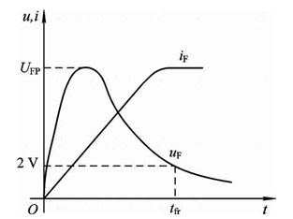
图1-7 反向恢复过程中电流和电压波形

电力二极管有三种主要类型，分别是整流二极管、快速恢复二极管和肖特基二极管。其中整流二极管一般用于开关频率不高(1 kHz以下)的整流电路，其反向恢复时间较长，一般在5 s以上，正向电流额定值和反向电压额定值很高，分别可达数千安和数千伏以上。快速恢复二极管是指指恢复过程很短，特别是反向恢复过程很短的二极管，也称快速二极管。该类二极管的反向恢复时间短(可低于50 ns)，正向压降也很低(0.9 V左右)，但其反向耐压多在400 V以下。超快恢复二极管的快速恢复时间甚至仅为20～30 ns。肖特基二极管的反向恢复时间很短(10～40
ns)，正向恢复过程中也不会有明显的电压过冲。在反向耐压较低的情况下，肖特基二极管的正向压降也很小，明显低于快恢复二极管。其开关损耗和正向导通损耗都比快速二极管还要小，故效率较高。肖特基二极管当反向耐压提高时其正向压降也会高，因此多用于低压条件下。

1.4.2 电力场效应管
电力场效应晶体管简称电力MOSFET，其特点是用栅极电压来控制漏极电流，驱动电路简单，需要的驱动功率小，开关速度快，工作频率高，热稳定性好。但由于该管的电流容量小，耐压低，因此它一般用于功率不超过10 kW的电源电子装置。
电力MOSFET的种类按导电沟道可分为P沟道和N沟道，图1-8(a)所示为N沟道电力MOSFET的结构，图(b)为电力MOSFET的电气图形符号。
电力MOSFET的工作原理是：在截止状态，漏、源极间加正电源，栅、源极间电压为零，P基区与N漂移区之间形成的PN结反偏，漏、源极之间无电流流过；在导通状态，即当UGS大于开启电压或阈值电压UT时，栅极下P区表面的电子浓度将超过空穴浓度，使P型半导体反型成N型而成为反型层，该反型层形成N沟道而使PN结消失，漏极和源极
导电。
MOSFET开关时间在10～100ns之间，工作频率可达100kHz以上，是电力电子器件中最高的。由于是场控器件，静态时几乎不需输入电流。但在开关过程中需对输入电容充放电，仍需一定的驱动功率。开关频率越高，所需要的驱动功率越大。
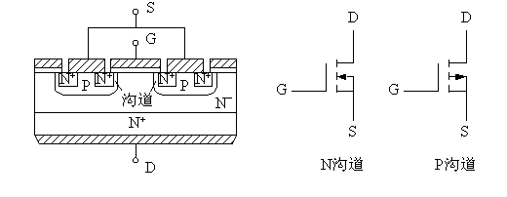
（a）内部结构断面示意图 (b)电气图形符号图
图1-8 电力MOSFET的结构和电气图形符号

因为电力MOSFET开关频率可达到100 kHz，采用专用驱动芯片最为理想。IR2011、IR221×系列均可工作在100 kHz以上。同类型的高压板桥驱动IC有很完善的保护机制，可以很好地应用于半桥、全桥、三相全桥等拓扑结构。

1.4.3 绝缘栅双极晶体管
IGBT为三端器件，分别为栅极G、集电极C和发射极E，如图1-9所示。IGBT的驱动原理与电力MOSFET基本相同，是场控器件，通断由栅、射极电压UGE决定。导通状态：UGE大于开启电压，MOSFET内形成沟道，为晶体管提供基极电流，IGBT导通；关断状态：栅、射极间施加反压或不加信号，MOSFET内的沟道消失，晶体管的基极电流被切断，IGBT关断。
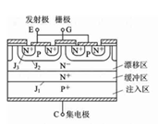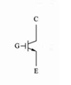
(a)内部结构断面示意图 (b)电气图形符号
图1-9 IGBT的结构和电气图形符号

IGBT有如下特性
(1) 开关速度高，开关损耗小。
(2) 相同电压和电流时，安全工作区大，且具有耐脉冲电流冲击的能力。
(3) 通态压降比MOSFET低，特别是在电流较大的区域。
(4) 输入阻抗高，输入特性与MOSFET类似。
(5) 与MOSFET和GTR相比，耐压和通流能力进一步提高，同时保持开关频率高的特点。^{[5]}

1.4.4 缓冲电路
1.缓冲电路的作用
缓冲电路也叫吸收电路，其作用就是抑制电子元
器件的内部过电流和di /dt、过电压和du /dt，减小器件的开关损耗。
- 开通缓冲电路，也称di /dt抑制电路，其作用是抑制di /dt、抑制器件开通时的电流过冲，减小器件的开通损耗。
- 关断缓冲电路，也称du /dt抑制电路，其作用是抑制du /dt、吸收电子元器件的换相过电压和关断过电压、减小器件的关断损耗。
将开通缓冲电路和关断缓冲电路结合在一起就可形成复合缓冲电路，如图1-10所示。
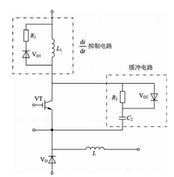
图1-10 缓冲电路

- 缓冲电路中的元件设计
电容C2和电阻R2的取值可参考工程手册或通过实验确定，VD₂必须选用快恢复二极管，二极管的额定电流必须于主电路元器件的1/10，选用内部电感小的吸收电容，尽量减小线路电感，在一些中小容量场合可只在直流侧设一个du/dt抑制电路，对IGBT甚至可以仅并联一个吸收电容。在实用中晶闸管一般没有关断过电压只承受换相过电压，关断时也没有较大的du/dt，一般采用RC吸收电路即可解决。

第2章 开关电源的变换电路

由开关电源结构可知，开关稳压器无论何种形式(自激或它激),实际上都是由开关电路和稳压控制电路两大系统组成。常见的电源变换电路可以分为单端和双端电路两大类。单端电路包括正激和反激两类；双端电路包括全桥、半桥和推挽三类。每一类电路都可能有多种不同的拓扑形式或控制方法。单端开关电路受开关器件做大动作电流的限制以及变换电路的影响，其输出功率一般在200W左右。若需要大功率电源，必须采用新的电路结构。推挽式、半桥式、桥式开关电路可以输出大功率，成为开关电源的主要电路形式。

2.1 基本变换电路

推挽式、半桥式、桥式等变换电路由于其特殊结构，可以输出大功率，是目前开关电源的基础电路形式。本节对基础变换原理及结构分析，介绍其电路主要参数的计算方法。

2.1.1 自激型推挽电路
如图2-1所示为推挽式开关电路的示意图。
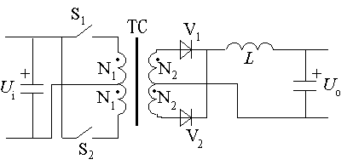
图2-1 推挽式开关电路

脉冲变压器TC初、次级都有两组对称的绕组，其相位关系如图所示，开关管用开关S代替。如果使S₁、S₂交替导通，通过变压器将能量传到次级电路，使V₁、V₂轮流导通，向负载提供能量。由于S₁、S₂导通时脉冲变压器TC电流方向不同，形成的磁通方向相反，因此推挽电路提高了磁芯的利用率。在四个象限内，磁芯的磁化曲线都被利用，在输出功率一定时，磁芯的有效截面积可以小于同功率的单端开关电路。此外当驱动脉冲频率恒定时，纹波率也相对较小。
推挽式开关电路中，能量转换由两管交替控制，当输出相同功率时，电流仅是单端开关电源管的一半，因此开关损耗随之减小，效率提高。如果用同规格的开关管组成单端变换电路，输出最大功率为150W。若使用2只同规格开关管组成推挽电路，输出功率可以达到400～500W。所以输出功率200W以上的开关电源均宜采用推挽电路。
当滤波电感L电流连续时，输出电压表达式为：
（2-1）
式中：N₁、N₂分别为变压器N₁绕组和N₂绕组的匝数；t_{on}为导通时间；T为VT的关断时间。
图2-1所示的对称推挽电路也有其不足之处：

1、开关管承受反压较高。当开关管截止时，电源电压和脉冲变压器初级二分之一的感应电压相串联，加到开关管集电极和发射极，因而要求开关管V_{ECO}＞2V_{CC}。
2、推挽电路相当于单端开关电路的对称组合，只有当开关管特性、脉冲变压器初、次级绕组均完全对称，脉冲变压器磁心的磁化曲线在直角坐标第Ⅰ、Ⅱ象限内所包括的面积，才和第Ⅲ、Ⅳ象限曲线内面积相等，正负磁通相抵消。否则磁感应强度+B和-B的差值形成剩余磁通量，使一个开关管磁化电流增大，同时次级V₁、V₂加到负载上的输出电压也不相等，从而增大纹波，推挽电路的优势尽失。
因此，这种推挽电路目前仅用于自激或它激式低压输入的稳压变换器中。因为低压供电，N₁、N₂匝数少，且两绕组间电压差也小，一般采用双线并绕的方式来保证其对称性
图2-2为饱和型推挽式自激变换器的基本电路。所谓饱和式，是指脉冲变压器工作在磁化曲线的饱和状态。电路通电以后，电流经电阻R₁到正反馈绕组N₃～N₄的中点，同时向VT₁、VT₂基极提供启动偏置。由于VT₂的基极电路附加了R₂，因此I_{B2}、I_{C2}小于I_{C1}、I_{B1}。启动状态，I_{C1}>I_{C2}的结果，使脉冲变压器中形成的磁通φN1>φN2，合成总磁通量为φN1-φN2，使VT₁的导通电流起主导作用。因此，φN1在各绕组中产生感应电势，正反馈绕组N₃的感应电势形成对VT₁的正反馈，使VT₁集电极电流迅速增大。I_{C1}的增大使N₁激磁电流增大，磁场强度(H)的增加，使磁感应强度(B)磁化曲线增大，当到达磁心饱和点时，即使磁化电流再增大，也无法再使磁感应强度增大，即磁通量的变化为零。磁通量饱和的结果，使其无变量，各绕组感应电压为零，VT₁的正反馈消失，集电极电流I_{C1}＞I_{B1}*β，并迅速减小。此过程中，正反馈绕组感应电压反向，使VT₂导通，且I_{C2}迅速增大，VT₁截止。此过程中，由于磁心的饱和周而复始地进行，VT₁、VT₂轮流导通，初始电流方向随之不断改变，因而在次级感应出双向矩形脉冲。因此推挽变换器次级可以通过全波或桥式整流向负载供电。
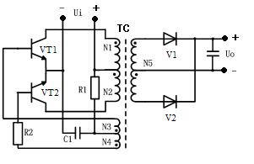
图2-2饱和式推挽变换器基本电路

饱和型推挽变换器中，开关管VT₁、VT₂必须选择较大的I_{CM}。因为当磁通量开始饱和时，脉冲变压器等效电感也开始减小，磁通量完全饱和时等效电感为零，开关管集电极电流剧增。在I_{c}剧增至I_{c}>I_{B*}β时，I_{c}才开始减小。一般饱和型变换器只用在低压变换器中，即使如此也必须严格设计脉冲变压器饱和点的激磁电流，不能大于开关管最大允许电流。这种变换器的优点是频率比较稳定，其翻转过程只取决于脉冲变压器和负载电流。
自激推挽式变换器也有不足。首先是自激推挽式开关电路的驱动脉冲是双向的。在图5-2中，当VT₁导通期间，N3的感应脉冲是以正脉冲形式加到VT₁的基极，此时VT₂处于截止状态，N4的感应脉冲以负脉冲形式加到VT₂基极。当开关管或脉冲变压器进入饱和状态时，首先是正反馈脉冲减小，随βI_{B} < I_{C}而使正反馈脉冲反相。由于双极型开关管有少数载流子的存储效应，IB的减小，甚至IB = 0时，其I_{C}不会立即截止，而正反馈脉冲的反相却可以使另一只开关管立即导通，因此，在VT₁、VT₂交替过程中必然出现两管同时瞬间导通。因两管集电极电流通过脉冲变压器形成反向磁场，而使脉冲变压器等效电感量减小，开关管电流增大。正因为如此，这种变换器的工作频率一般只在2000 Hz左右，以减小两管交替导通过程中造成的共态导通损耗。这是推挽式变换器应用于高压开关电源所必须解决的第一个问题。
所有用于高压开关电路的开关管绝对都只采用NPN型，这点是由半导体器件工艺所决定的。现有PNP型管的U_{CEO}最大也极少超过300 V，因此高压变换器也只能采用全NPN型开关管。由图5-2看出，当VT₁导通时，VT₂为截止状态，其集电极电压为N2的感应脉冲和电源电压之和，即2UCC。如果用于输入整流供电的高压变换器，VT₁、VT₂
最高集电极和发射极之间电压将是600 V以上，达到此要求的只有NPN型开关管。两管均为NPN管的结果是，其导通时驱动脉冲均为正向脉冲，如自激式变换器相同的双向脉冲。为了避免截止状态反相驱动脉冲击穿开关管的b-e结，必须在驱动电路增加必要的保护措施，否则即使不击穿b-e结，也会使开关管处于深度截止状态，要想使其进入导通状态，势必增加正向驱动电流，因而使驱动功率增大，变换器效率降低。
以上两个问题不仅使自激推挽式电路效率降低，同时也不适宜作高压输入的变换器。很明显，自激推挽式开关电源只能组成无稳压功能的变换器，而不能用于开关电源，因为要同步控制两管的通断占空比，电路必然较复杂，且难以达到完全对称地控制。此类变换器一般采用在输出端设置耗能式稳压的方式。截至目前为止，推挽式、桥式变换器都采用它激电路，以便于在驱动脉冲输出之前进行PWM控制。
饱和型变换器是利用输出脉冲变压器的磁饱和现象使开关管由导通变为截止，使推挽式电路的两只开关管轮流通、断。脉冲变压器为了转换输出功率，铁芯的截面积必然较大，而要达到磁通量的饱和所需磁化电流也较大，使开关管损耗增大。因此在饱和型变换器的设计中，都尽量选择开关管的工作状态在脉冲变压器的磁化曲线开始进入饱和状态之初，首先让开关管进入饱和区，使开关电路翻转，以减小开关管在变压器磁通饱和以后的大电流增长，降低开关管损耗。但是，无论是设计还是调试，要保持这两者的严密关系都是十分困难的。所以此类变换器常采用双变压器的电路形式。
上述饱和型变换器中，脉冲变压器T有双重功能：
一是通过正反馈绕组使开关管以自激振荡的形式完成开关动作，进行DC/AC的变换。为了使开关动作持续地、两管交替地进行，脉冲变压器工作在磁饱和状态。
二是将DC/AC转换后的双向矩形波通过设计的圈数比耦合到次级，通过整流、滤波成为直流电。
双变压器饱和型变换器中，则将上述两种功能分别采用驱动变压器和输出变压器来完成。输出变压器只转换输出功率，驱动变压器则工作于饱和状态，控制开关管的通/断。

2.1.2 桥式变换电路
全桥变换器电路原理如图2-3所示。4只极性相同的开关管VT₁～VT₄组成桥式电路接法的4个臂，变压器初级作为负载电路接于两臂中点之间。VT₁和VT₄为一对，VT₂和VT₃为另一对，互补导通，即一对导通时另一对截止。当开关管成对轮流导通时，脉冲变压器初级连续通过方向相反的电流，将输入直流变成双向对称的矩形脉冲，脉冲变压器次级通过全波整流滤波，输出稳定的直流电。
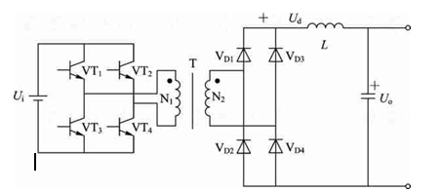
图2-3 全桥变换器电路原理图

桥式开关电路每个导通周期两只开关管与脉冲变压器初级都是串联的，因此加在每只开关管的最高耐压为推挽式电路的1/2，即等于输入电压，这非常适合大电流低反压开关管的应用。例如，普通单端、推挽式开关电路，常用反压U_{CEO}>800 V的开关管，而桥式电路中开关管U_{CEO}大于400 V也比较安全了。开关管功耗PCM一定时，U_{CEO}低的管子其I_{CM}也必然较大，相对地使桥式开关电路上限输出功率增大。此外，桥式电路中脉冲变压器T的初级通过的是对称的方波，理论上无直流成分磁化电流，因而其磁通量为交变磁通，无恒定磁场，使脉冲变压器的有效利用率提高，减小了开关电源的体积和重量。更重要的是，桥式开关电路的脉冲变压器初级只需要一组绕组，不存在对称的问题，且初级最高电压为输入电压，这使得脉冲变压器的结构大为简化。因此桥式电路被广泛用于kW级的大功率开关电源中。
在图2-3所示的全桥逆变电路中，互为对角的一对开关管轮流同时导通，在变压器初级侧形成交变电压，传递到次级，经整流滤波后输出，改变占空比即可改变输出电压。当VT₁与VT₄开通后，二极管VD₁和VD₄处于通态，电感L的电流逐渐上升；VT2与VT3开通后，二极管VD2和VD₃处于通态，电感L的电流也上升。VT₁和VT₂断态时承受的最高电压为U_{i}。如果VT₁
、VT₄与VT₂、VT₃的导通时间不对称，则N₁中的交变电压中将含有直流分量，会在变压器一次侧产生很大的直流电流，造成磁路饱和，因此全桥电路应注意避免电压直流分量的产生，也可以在一次侧回路串联一个电容，以阻断直流电流。设每对管导通时间为t_{on}，开关周期为T，则在滤波电感电流连续时，输出电压与输入电压的关系表达式同式(2-1)。

2.1.3 半桥变换电路
半桥式电路顾名思义就是取掉桥式电路中的两只开关管，半桥变换电路如图2-4所示。
电路的工作过程：VT₁与VT₂交替着导通，就能在变压器一次侧形成幅值为U_{i}/2的交流电压。通过改变两个开关的导通时间，就可以改变变压器二次侧整流电压U_{d}的平均值，就可以改变整流输出电压U₀。当VT₁导通时，二极管V₁处于通态；当VT₂导通时，二极管V₂处于通态；当VT₁、VT₂都关断时，由于电路处于短路状态，所以变压器绕组N₁中的电流为零，此时V₁和V₂都处于通态，各分担一半的电流。VT₁或VT₂导通时，通过电感L的电流逐渐上升；两个开关都关断时，通过电感L的电流逐渐下降。VT₁和VT₂处于断开状态时所承受的电压最高为U_{i}。由于电容器C₁、C₂的隔离作用，对两个开关由于导通时间不对称而造成的变压器一次侧电压的直流分量，半桥变换电路有着自动平衡作用，因此不容易发生直流磁饱和与变压器的偏磁。
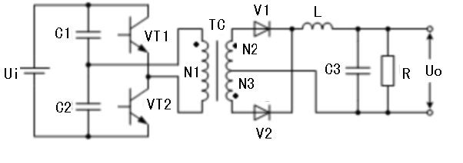
图2-4半桥电路原理图

当滤波电感L的电流连续时，输出电压的计算公式为：
(2-2)
半桥式开关电路省去两只开关管，采用连接电容分压方式，使开关管c-e
极电压与桥式电路相同，同时驱动电路也大为简化，只需两组在时间轴上不重合的驱动脉冲，两组驱动电路的参考点为各自开关管的发射极，显然比桥式电路的形式简单得多。根据上述原理，当采用相同规格开关管时，半桥式负载端电压为1/2Ui_{n}，输出功率为桥式电路的1/4。半桥式电路具有全桥式电路的所有优势，因此其应用比全桥式更普遍。

2.1.4 正激变换电路
正激变换器电路原理图如图2-4所示。电路的工作过程如下：开关管VT开通后，变压器一次侧绕组N₁两端的电压为上正下负，与其耦合二次侧绕组N₂两端的电压同样是上正下负。因此二极管V₁处于通态，二极管V₂为断态，通过电感L的电流逐步增大；VT关断后，电感L通过V₂续流，V₁关断。
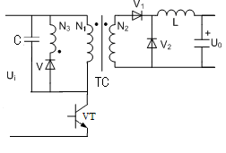
图2-5 正激变换器电路原理图

开关管VT关断后，变压器的激磁电流经自身N₃绕组和二极管V₃流回电源，所以开关管VT关断后所承受的电压表达式为：
(2-3) 此时要考虑变压器磁心复位问题。开关管VT开通后，变压器的激磁电流由零始，随着导通时间的增加而成线性的增长直到开关管VT关断。为防止变压器的激磁电感饱和，就需要设法在开关管VT关断后到下一次再开通的一段时间内使激磁电流降回零，这一过程就称为变压器的磁心复位。
变压器的磁心复位时间表达式为：
(2-4)
在电感电流连续的情况下，输出电压表示为：
(2-5)
输出电感电流不连续时，输出电压U₀将高于式(2-3)的计算值，并随负载减小而升高。在负载为零的极限情况下，输出电压表达式为：
(2-6)

2.1.5 反激变换电路
反激变换器电路原理如图5-6所示。反激电路中的变压器T起着储能元件的作用，可以看做是一对相互耦合的电感。
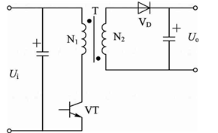
图2-6 反激变换器电路原理图

电路的工作过程：VT开通后，VD处于断态，N1绕组的电流线性增长，绕组电感储能增加；VT关断后，N1绕组的电流被切断，变压器中的磁场能量通过N2绕组和VD向输出端释放。VT关断后的电压为
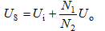 （2-7）
反激电路的工作模式分为电流连续模式和电流断续模式。
(1) 电流连续模式：当VT开通时，N₂绕组中的电流尚未下降到零。输出电压和输入电压关系见式(2-2)。
(2) 电流断续模式：VT开通前，N₂绕组中的电流已下降到零。输出电压高于计算值,并随负载减小而升高，在负载为零的极限情况下, Uo→∞。因此反激电路不能工作于负载开路状态。^{[1]}

2.2 不同电路的特点
以上内容仅为本文档的试下载部分，为可阅读页数的一半内容。如要下载或阅读全文，请访问：https://d.book118.com/625222140330011111

